DUOC UC - Escuela de informática y telecomunicaciones
Propuesta de Proyecto y Especificación de Requisitos de Software
Proyecto: LogisticFour
Revisión: [05]
[08/09/2025]

Planificación y Especificación de Requisitos según estándares; IEEE 830, ISO9000 y PMI.

Contenido
DUOC UC - Escuela de informática y telecomunicaciones 1
Ficha del documento 4
1. Introducción 5
1.1. Propósito 5
1.2. Ámbito del Sistema 5
1.3. Definiciones, Acrónimos y Abreviaturas 6
1.4. Referencias 7
1.5. Visión General del Documento 7
2. Descripción General 8
2.1. Perspectiva del Producto 8
2.2. Funciones del Producto 8
2.3. Características de los Usuarios 9
Tipos de Usuarios y Perfiles 9
2.4. Restricciones 9
2.5. Suposiciones y Dependencias 10
2.6. Requisitos Futuros 10
3. Requisitos Específicos 11
3.1 Requisitos comunes de las interfaces 11
3.1.1 Interfaces de usuario 11
3.1.2 Interfaces de hardware 11
3.1.3 Interfaces de software 12
3.2 Requisitos funcionales 12
3.3 Requisitos no funcionales (Organización) y de calidad (Producto) 12
3.3.1 Requisitos de Rendimiento o Eficiencia 13
3.3.2 Requisitos de Seguridad 13
3.3.3 Requisitos de Usabilidad 14
3.3.4 Requisitos de Disponibilidad 14
3.3.5 Requisitos de Portabilidad 14
3.3.6 Requisitos de Mantenibilidad 14
3.3.7 Requisitos de Funcionalidad 14
3.4 Requisitos No funcionales Organizacionales 14
4. Propuesta de Planificación 15
4.1 Descripción general acerca de la Planificación 15
4.1.2 Definición del Equipo de Trabajo 15
4.1.3 Definición de Actividades principales del Proyecto 15
4.1.4 Resumen Costos del Desarrollo del Proyecto 16
4.1.6 Carta Gantt 16
5. Anexos 17
5.1 Acta de Proyecto 17
5.2 Matriz Especificación de Requerimientos 17
5.3 Prototipado de Software 17
5.4 Matriz EDT. Planilla Detallada Cálculo de Esfuerzo 17
5.5 Planilla Carta Gantt 17

Ficha del documento

Fecha | Revisión | Autor | Modificación
29/08/2025 | Documento | Kevin Bustos | Requisitos funcionales
31/08/2025 | Documento | Kevin Bustos | Requisitos no funcionales y de calidad
01/09/2025 | Documento | Kevin Bustos, Freddy Cardenas, Antonio Martinez, Luis Mardones | Índice, introducción, Descripción general, requisitos específicos, requisitos funcionales, propuesta de planificación
04/09/2025 | Documento | Kevin Bustos, Freddy Cardenas | Descripción general, anexos
08/09/2025 | Documento | Kevin Bustos, Freddy Cardenas, Luis Mardones, Antonio Martinez, Mario Silva | Requisitos específicos, requisitos funcionales, resumen costos del desarrollo del proyecto, anexos

Documento validado por las partes en fecha:

Integrantes:
Nombre Integrante del Equipo | Rol Definido
Kevin Bustos | Analista programador
Freddy Cardenas | Jefe de proyecto
Luis Mardones | Calidad y testing
Antonio Martinez | Administrador BD
Mario Silva | Diseñador

1. Introducción
En esta sección se proporcionará una introducción a todo el documento de Especificación de Requisitos Software (ERS). Consta de varias subsecciones: propósito, ámbito del sistema, definiciones, referencias y visión general del documento.

1.1. Propósito
El propósito del presente documento de Especificación de Requerimientos de Software (ERS) es establecer, de manera clara y detallada, las necesidades funcionales y no funcionales del sistema a desarrollar, denominado Gestor de Inventario. Este documento servirá como guía y marco de referencia durante todo el ciclo de vida del proyecto, asegurando que los objetivos y expectativas de las partes interesadas se vean reflejados en la solución propuesta.
El documento está dirigido a:
- Usuarios finales, quienes validarán que los requerimientos satisfacen sus necesidades operativas.
- Equipo de desarrollo, encargado de diseñar, implementar y probar el sistema conforme a lo aquí establecido.
- Equipo de gestión de proyectos, que utilizará el documento como insumo para la planificación, seguimiento y control del proyecto.
- Áreas de aseguramiento de calidad y auditoría, que emplearán la ERS como referencia en sus procesos de verificación, validación y control.
En síntesis, este documento busca alinear la visión del sistema entre todos los involucrados, minimizando ambigüedades y sirviendo como contrato técnico para garantizar el éxito del proyecto.

1.2. Ámbito del Sistema
El sistema propuesto llevará por nombre LogisticFour.
Lo que el sistema hará:
- Controlar en tiempo real el ingreso, salida, ubicación y estado de los productos.
- Administrar información de productos, categorías, lotes y fechas de vencimiento.
- Mantener registro de proveedores.
- Gestionar existencias en bodegas y sucursales, diferenciadas por ubicación.
Definir roles y permisos de usuario según perfil (administrador, bodeguero, auditor,Proveedor).
- Generar reportes automáticos (alertas de stock bajo, rotación de productos, control de pérdidas).
- Proporcionar trazabilidad completa de movimientos: entradas, salidas, transferencias y devoluciones.
Lo que el sistema no hará:
- No gestionará procesos de facturación electrónica en esta primera versión.
- No incluirá integración con plataformas de e-commerce.
- No reemplazará los sistemas financieros o contables existentes de la empresa.
Beneficios esperados:
- Disminución de pérdidas por vencimientos y errores de registro.
- Reducción de tiempos en procesos de control de inventario.
- Mayor confiabilidad en la toma de decisiones gracias a información precisa y en tiempo real.
- Escalabilidad para futuras integraciones con facturación y comercio electrónico.
Objetivos y metas:
- Implementar un sistema centralizado que elimine el uso de planillas dispersas.
- Reducir en al menos un 30% las pérdidas anuales asociadas al inventario.
- Disponer de reportes automáticos y alertas para mejorar la continuidad de operaciones.

1.3. Definiciones, Acrónimos y Abreviaturas
A continuación, se presentan las definiciones, acrónimos y abreviaturas utilizados en este documento, con el fin de asegurar un entendimiento común entre todas las partes interesadas:
- ERS: Especificación de Requerimientos de Software. Documento que detalla de manera estructurada los requerimientos funcionales y no funcionales del sistema.
- LogisticFour (LF): Nombre del sistema de gestión de inventario a desarrollar para la empresa Distribuidora Andes Ltda.
- Stock: Cantidad de productos disponibles en bodegas y sucursales.
- SKU (Stock Keeping Unit): Código único de identificación para un producto específico.
- Bodega: Instalación física destinada al almacenamiento de productos.
- Sucursal: Punto de venta o centro de distribución dependiente de la empresa.
- Usuario Administrador: Perfil de usuario con acceso completo al sistema, responsable de la configuración y control general.
- Usuario Bodeguero: Perfil encargado de registrar entradas, salidas y movimientos de inventario.
- Usuario Auditor: Perfil con acceso a reportes y consultas, utilizado para labores de control y fiscalización.
- Proveedor: Persona o entidad que abastece a la empresa con productos o insumos.
- Movimiento de Inventario: Cualquier operación que afecte el stock, ya sea ingreso, salida, transferencia o devolución.
- Reporte Automático: Documento o gráfico generado por el sistema en tiempo real para apoyar la toma de decisiones.

1.4. Referencias
- Diagrama EDT
- Matriz o planilla EDT
- Acta de proyecto
- Matriz de Especificación de Requerimientos
- Diagrama de Casos de Uso General
- Planilla Casos de Uso Extendido
- Documento mockups
- Matriz EDT. Planilla Detallada Cálculo de Esfuerzo
- Planilla Carta Gantt

1.5. Visión General del Documento
El presente documento está organizado de acuerdo con la estructura propuesta por la Escuela de Informática y Telecomunicaciones – DUOC UC y se compone de las siguientes secciones principales:
- Sección 1. Introducción: Incluye el propósito del documento, el ámbito del sistema LogisticFour, las definiciones utilizadas, las referencias y una visión general de la ERS.
- Sección 2. Descripción General: Presenta la perspectiva del producto, las funciones principales, características de los usuarios, restricciones, supuestos, dependencias y requisitos futuros.
- Sección 3. Requisitos Específicos: Detalla los requisitos funcionales y no funcionales, así como las interfaces de usuario, hardware y software.
- Sección 4. Propuesta de Planificación: Contiene la definición del equipo de trabajo, las actividades principales del proyecto, estimación de costos y la carta Gantt.
- Sección 5. Anexos: Incluye documentación complementaria como el acta de proyecto, la matriz de requerimientos, prototipos, la matriz EDT y planillas de planificación.

2. Descripción General
En esta sección se describen todos aquellos factores que afectan al producto y a sus requisitos. No se describen los requisitos, sino su contexto. Esto permitirá definir con detalle los requisitos en la sección 3, haciendo que sean más fáciles de entender.
Normalmente, esta sección consta de las siguientes subsecciones: Perspectiva del producto, funciones del producto, características de los usuarios, restricciones, factores que se asumen y futuros requisitos.

2.1. Perspectiva del Producto
El Gestor de Inventario es un sistema de software independiente, diseñado para centralizar y optimizar el control de stock de la empresa. En su versión inicial no depende de otros sistemas, aunque se proyecta su integración futura con facturación electrónica y plataformas de e-commerce, lo que ampliará su alcance dentro de la gestión organizacional.
El producto contempla módulos internos (productos, usuarios, bodegas, reportes y trazabilidad) y establece interfaces directas con los distintos perfiles de usuario (administrador, bodeguero, auditor). Así, se configura como una solución modular, escalable y preparada para integrarse a un sistema mayor en etapas posteriores.

2.2. Funciones del Producto
El sistema Gestor de Inventario contempla las siguientes funciones principales:
- Gestión de productos: registro, categorías, lotes y fechas de vencimiento.
- Gestión de bodegas y sucursales: control de stock por ubicación y trazabilidad de movimientos.
- Gestión de usuarios: acceso con roles diferenciados (administrador, bodeguero, auditor).
- Reportes automáticos: niveles de stock, rotación de productos y alertas por quiebre o vencimiento.
- Historial de movimientos: entradas, salidas, devoluciones y transferencias.
De manera futura, el sistema incorporará un módulo de suscripciones que permitirá habilitar un e-commerce integrado, ampliando las capacidades del producto hacia la venta en línea y la gestión comercial directa.

2.3. Características de los Usuarios

Tipos de Usuarios y Perfiles
- Administrador: Usuario con formación técnica o profesional. Gestiona la configuración del sistema, creación de usuarios, parámetros de inventario y reportes globales.
- Bodeguero: Usuario con nivel medio/técnico. Registra entradas, salidas, transferencias y controla el stock en tiempo real.
- Auditor: Usuario con formación técnica/profesional. Accede a reportes, históricos y validación de movimientos para control interno y auditorías.
- Cliente/Proveedor (futuro módulo e-commerce): Usuario externo con acceso limitado a pedidos, compras o suscripciones en la plataforma.

2.4. Restricciones
Esta subsección describirá aquellas limitaciones que se imponen sobre los desarrolladores del producto:
- Políticas de la empresa: Cumplir normativas internas y trazabilidad.
- Hardware: Funcionamiento en PCs y móviles estándar.
Interfaces: Inicialmente independiente.
- Operaciones paralelas: Soporte a múltiples usuarios simultáneos.
- Auditoría: Registro histórico de movimientos.
Control: Alertas de stock, vencimientos e inconsistencias.
- Lenguaje: Tecnologías web (Python u otros equivalentes).
- Protocolos: HTTP/HTTPS y REST API.
- Habilidades: Usuarios con conocimientos básicos; administradores con perfil técnico.
- Criticidad: Crítico para la continuidad operativa.
- Seguridad: Roles, autenticación, respaldos y cifrado de datos.

2.5. Suposiciones y Dependencias
- El sistema funcionará como aplicación web, accesible desde navegadores estándar (Chrome, Edge, Firefox).
- Se asume disponibilidad de conexión a Internet estable en las bodegas y sucursales.
- El sistema dependerá de un servidor central y base de datos alojados en la infraestructura en la nube.
- Se presupone que los usuarios cuentan con equipos de escritorio o móviles compatibles.
- La gestión de inventario dependerá de la información correcta y oportuna ingresada por los usuarios.
- Futuras integraciones (facturación electrónica, e-commerce) dependerán de la compatibilidad de APIs externas.

2.6. Requisitos Futuros

- Integración con facturación electrónica.
- Implementación de un módulo de e-commerce con suscripciones.
- Acceso y gestión desde una aplicación móvil dedicada.
- Soporte para notificaciones en tiempo real (stock bajo, pedidos, vencimientos).
- Incorporación de inteligencia de negocios para análisis predictivo de inventario.

3. Requisitos Específicos
Esta sección contiene los requisitos a un nivel de detalle suficiente como para permitir a los diseñadores diseñar un sistema que satisfaga estos requisitos, y que permita al equipo de pruebas planificar y realizar las pruebas que demuestren si el sistema satisface, o no, los requisitos. Todo requisito aquí especificado describirá comportamientos externos del sistema, perceptibles por parte de los usuarios, operadores y otros sistemas. Esta es la sección más larga e importante de la ERS. Deberán aplicarse los siguientes principios:
• El documento debería ser perfectamente legible por personas de muy distintas formaciones e intereses.
• Deberán referenciarse aquellos documentos relevantes que poseen alguna influencia sobre los requisitos.
• Todo requisito deberá ser unívocamente identificable mediante algún código o sistema de numeración adecuado.

3.1 Requisitos comunes de las interfaces
Descripción detallada de todas las entradas y salidas del sistema de software.

3.1.1 Interfaces de usuario
- Las interfaz debe ser amigable e intuitiva para la vista
- La letra es de tamaño 13-15-20

3.1.2 Interfaces de hardware
Para los notebook de los jefes:
- Mínimo un procesador intel core i5 de 11na generación o AMD Ryzen 3 serie 5000
- 6GB de ram DDR4
- Un mínimo de 500 GB en SD
Para los trabajadores:
- Mínimo un procesador intel core i5 de 9na generación o AMD Ryzen 3 serie 3000
- 4 GB de ram DDR4
- Un mínimo de 250 GB en SSD

3.1.3 Interfaces de software
Tipo de interfaz del software:
- Windows 10 pro 64 bits
- PDF y XLS
- Navegadores web a elección del usuario

3.2 Requisitos funcionales
3.2.1 Administrador de administradores
3.2.2 Administrador de auditores
3.2.3 Administrador de bodegueros
3.2.4 Administrador de proveedores
3.2.5 Administrador de productos
3.2.6 Administrador de bodega
3.2.7 Administrador de inventario por bodega
3.2.8 Administrador de sucursal
3.2.9 Administrador de inventario por sucursal
3.2.10 Administrador de perfiles de usuarios
3.2.11 Iniciar sesión (login)
3.2.12 Enviar alertas
3.2.13 Entregar reportes
3.2.14 Visualizar historial

3.3 Requisitos no funcionales (Organización) y de calidad (Producto)
1- Sistema desarrollado en plataforma web
2- Sistema desarrollado en plataforma de escritorio
3- Sistema desarrollado con colores amigables a la vista
4- Sistema desarrollado con letras de tamaño adecuado
5- Sistema tiene que ser seguro
6- Sistema de fácil uso (amigable)
7- Sistema disponible todos los días
8- Sistema tiene que adaptarse a todos los dispositivos
9- Sistema tiene que entregar las operaciones correctas
10- Sistema tiene que entregar respuestas eficientes
11- Sistema tiene que interoperar de forma apropiada
12- Sistema tiene que ser confiable
13- Sistema tiene que ser capaz de poder respaldar los datos
14- Rendimiento del sistema

3.3.1 Requisitos de Rendimiento o Eficiencia
1- El sistema debe entregar las operaciones correctas en un tiempo máximo de 3 segundos.
2- Debe responder de manera eficiente con al menos 50 usuarios concurrentes.
3- Debe mantener un rendimiento adecuado con hasta 100.000 registros en la base de datos.

3.3.2 Requisitos de Seguridad
1- El sistema debe implementar autenticación de usuarios y control de roles.
2- El sistema debe garantizar el cifrado de datos sensibles (almacenados y en tránsito).
3- El sistema debe realizar respaldos automáticos periódicos para recuperación ante fallas.
4- El sistema debe contar con logs de auditoría para rastrear accesos y modificaciones.

3.3.3 Requisitos de Usabilidad
1- El sistema debe ser intuitivo y fácil de aprender, permitiendo que un usuario nuevo lo utilice con mínima capacitación.
2- La interfaz debe ser consistente y clara, con menús y botones fácilmente identificables.
3- El sistema debe garantizar tiempos de respuesta rápidos y navegación fluida entre pantallas.
4- La información crítica (alertas, stock bajo, vencimientos) debe mostrarse de manera visible y comprensible.

3.3.4 Requisitos de Disponibilidad
1- El sistema debe permitir la conexión de múltiples usuarios de forma simultánea.
2- El sistema debe recuperarse rápidamente ante fallas menores.
3- El sistema debe tolerar interrupciones sin pérdida de datos críticos.
4- El sistema debe estar disponible de forma continua (24/7).
5- El sistema debe ser sencillo de instalar y configurar.

3.3.5 Requisitos de Portabilidad
1- El sistema debe ser accesible desde los principales navegadores web (Chrome, Edge, Firefox).
2- El sistema debe adaptarse a distintos dispositivos (PC, notebook, tablet, smartphone).
3- El sistema debe permitir migrar la base de datos a otros servidores sin pérdida de información.

3.3.6 Requisitos de Mantenibilidad
1- El sistema debe permitir realizar cambios y actualizaciones de manera sencilla.
2- El sistema debe estar desarrollado por módulos para facilitar la mantención y los cambios.
3- El sistema debe contar con documentación técnica clara que apoye futuras modificaciones.

3.3.7 Requisitos de Funcionalidad
1- El sistema debe ejecutar correctamente todas las funciones definidas en los casos de uso.
2- El sistema debe garantizar que los datos registrados sean exactos y consistentes.
3- El sistema debe generar reportes y alertas automáticas según los parámetros definidos.
4- El sistema debe mantener trazabilidad completa de los movimientos de inventario.

3.4 Requisitos No funcionales Organizacionales
- Parte del sistema será web
- Parte del sistema será de escritorio
- El sistema debe entregar alertas de manera automática
- El sistema debe generar reportes en formato PDF y XLS

4. Propuesta de Planificación

4.1 Descripción general acerca de la Planificación
Personas involucradas:
Kevin Bustos
Freddy Cardenas
Luis Mardones
Antonio Martinez
Mario Silva
El trabajo tomará aproximadamente 90 días, la comunicación será de vital importancia para poder realizar una buena organización y poder tener un proyecto completamente terminado de la forma en que se planeó.

4.1.2 Definición del Equipo de Trabajo
Se cuenta con 4 colaboradores con experiencia en sus respectivas áreas.

Kevin Bustos | Analista programador
Freddy Cardenas | Jefe de proyecto
Luis Mardones | Calidad y testing
Antonio Martinez | Administrador BD
Mario Silva | Diseñador

4.1.3 Definición de Actividades principales del Proyecto
1.- Fase 1 - Definición del Proyecto
2.- Fase 2 - Desarrollo del Proyecto
3.- Fase 3 - Presentación del Proyecto

4.1.4 Resumen Costos del Desarrollo del Proyecto

COSTO POR FASE
Fase de Planificación | $ 1.394.000
Fase de Análisis y Diseño | $ 4.631.000
Fase de Desarrollo | $ 2.942.000
TOTAL HH FASES | $ 8.967.000

COSTO HH POR ROL
Jefe de Proyecto | $ 3.225.000
Analista Programador | $ 1.428.000
Administrador BD | $ 1.836.000
Calidad Y Testing | $ 1.254.000
Diseñador | $ 1.224.000
TOTAL HH | $ 8.967.000

Costo Final del Proyecto
TOTAL Costo HH | $ 8.967.000
UTILIDAD + Infraestructura | $870.560
PRECIO FINAL | $9.837.560

4.1.6 Carta Gantt

Fase | Fecha tope
Fase 1 | 08/09/2025
Fase 2 parte 1 | 30/09/2025
Fase 2 parte 2 | 17/11/2025
Fase 3 | 3/12/2025

5. Anexos

5.1 Acta de Proyecto


5.2 Matriz Especificación de Requerimientos
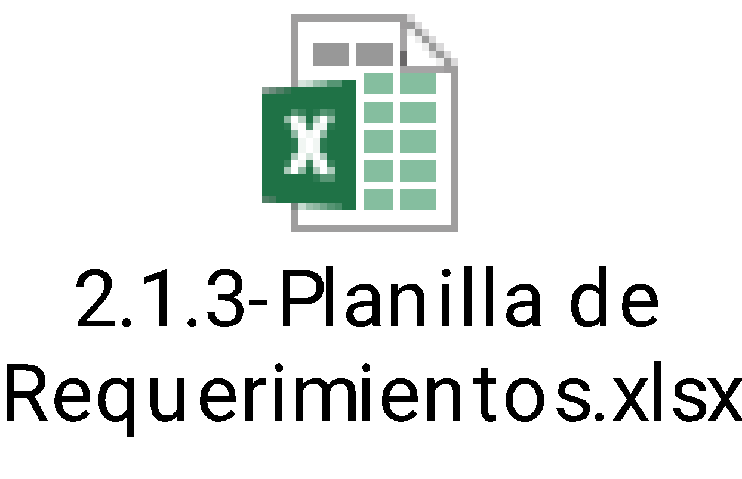


5.3 Prototipo de Software(Mockups)

5.4 Matriz EDT. Planilla Detallada Cálculo de Esfuerzo
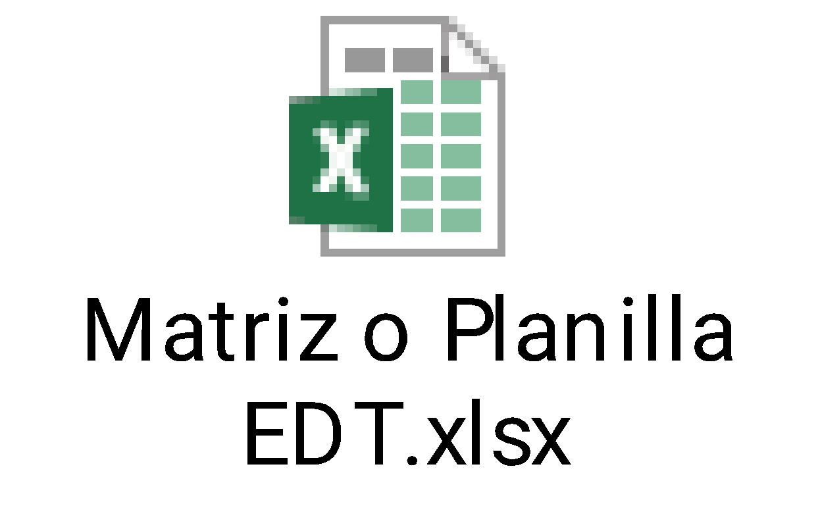

5.5 Planilla Carta Gantt


